Вопросы безопасности населения обсудили в столице

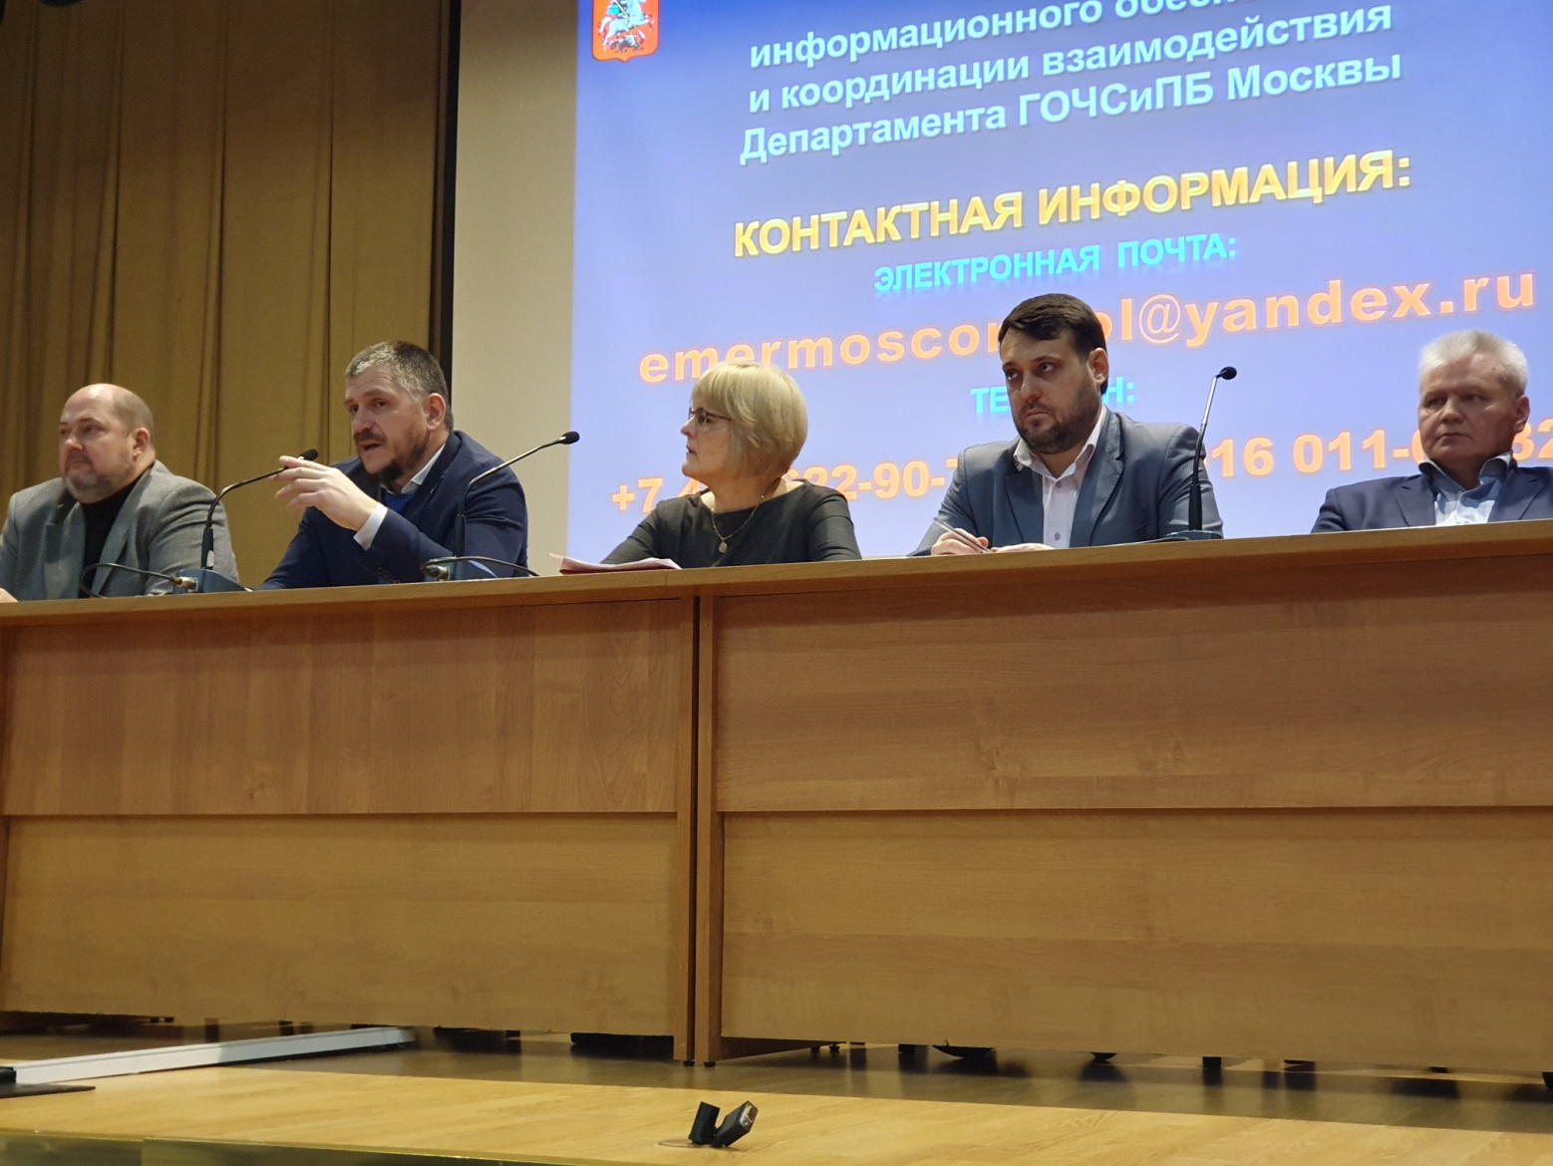

Первая в этом году встреча специалистов территориальных органов власти, предприятий и организаций Москвы, уполномоченных на решение задач в области гражданской обороны и предупреждения чрезвычайных ситуаций, под руководством заместителя руководителя Департамента по делам гражданской обороны, чрезвычайным ситуациям и пожарной безопасности города Москвы (Департамент ГОЧСиПБ) Вагифа Мирмовсума состоялась в учебно-методическом центре по гражданской обороне и чрезвычайным ситуациям города Москвы.
В работе семинара также приняли участие начальник Управления планирования мероприятий по защите населения и территорий от чрезвычайных ситуаций Департамента ГОЧСиПБ Елена Зимина, заместитель начальника Управления гражданской обороны Департамента ГОЧСиПБ Сергей Назаренко, начальник Инспекции Департамента ГОЧСиПБ Олег Шабаев. Управление по ЮЗАО Департамента ГОЧСиПБ делегировало на встречу представителей 15 предприятий и организаций.

В ходе мероприятия обсуждались вопросы деятельности Московской городской системы предупреждения и ликвидации чрезвычайных ситуаций (МГСЧС), содержания защитных сооружений гражданской обороны, а также надзорную деятельность Департамента ГОЧСиПБ в области защиты населения и территорий от чрезвычайных ситуаций.

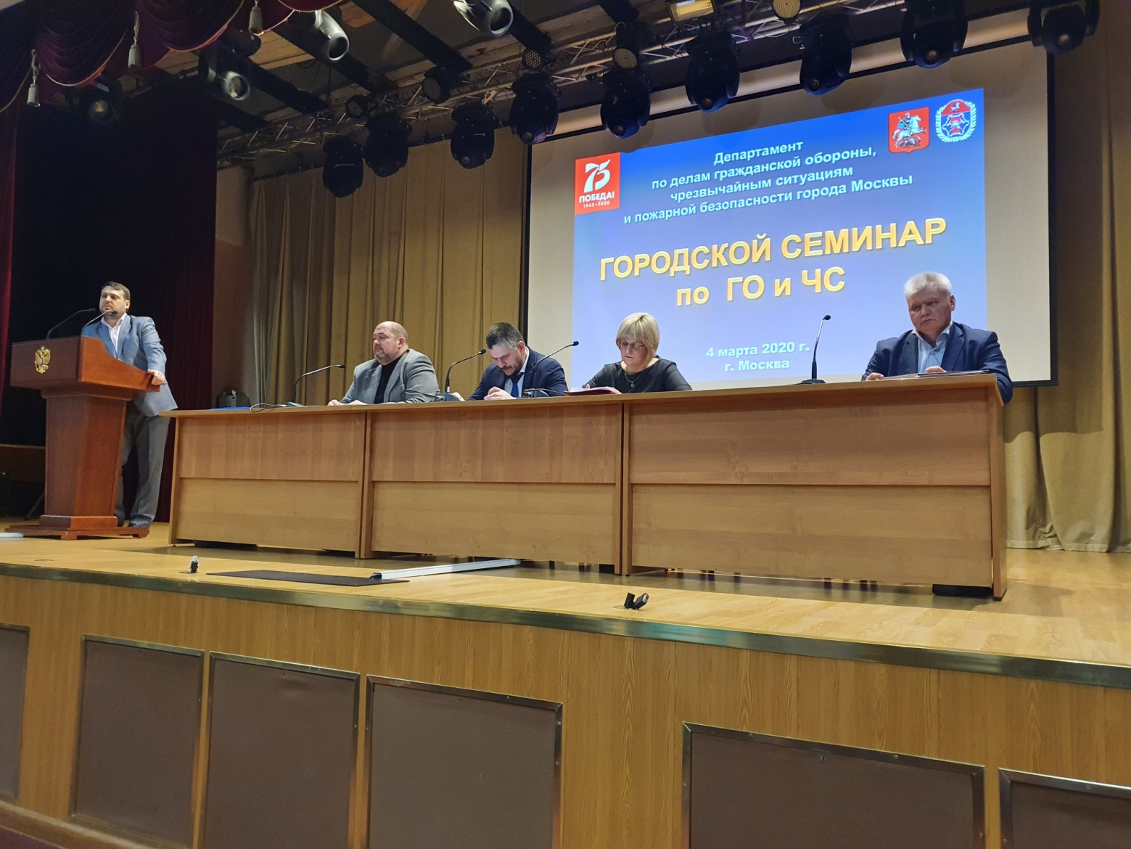

Открыл мероприятие Вагиф Мирмовсум. Поприветствовав участников, он подробно остановился на вопросе реализации новых направлений деятельности, которые МЧС России переданы в компетенцию Департамента ГОЧСиПБ.
О том, как работала МГСЧС в прошедшем году, что предстоит сделать в текущем, собравшимся рассказала Елена Зимина. В ходе выступления, присутствующие посмотрели тематическую видео презентацию.
Сергей Назаренко проинформировал участников о новых требованиях федерального законодательства и законодательства города Москвы в области содержания защитных сооружений гражданской обороны.
Начальник Инспекции Департамента Олег Шабаев выступил с обзором правоприменительной практики при осуществлении регионального государственного надзора в области защиты населения и территорий от чрезвычайных ситуаций природного и техногенного характера.
Как организована работа в области гражданской обороны и предупреждения чрезвычайных ситуаций в Южном административном округе поделился опытом начальник Службы по ЮАО Департамента ГОЧСиПБ Анатолий Гуров.
В завершении мероприяти Вагиф Мирмовсум поблагодарил присутствующих за проявленный интерес к мероприятию и вопросы к выступающим, а также поздравил присутствующих женщин с наступающим праздником — Международным женским днем.

